Tillsynsbegäran – information om höga naturvärden i samrådsanmälan S 657-2025 i Kalix kommun
Denna tillsynsbegäran behandlar höga naturvärden i samrådsanmälan S 657-2025 i Kalix kommun som inkom 2025-02-27 och omfattar 8,9 ha.
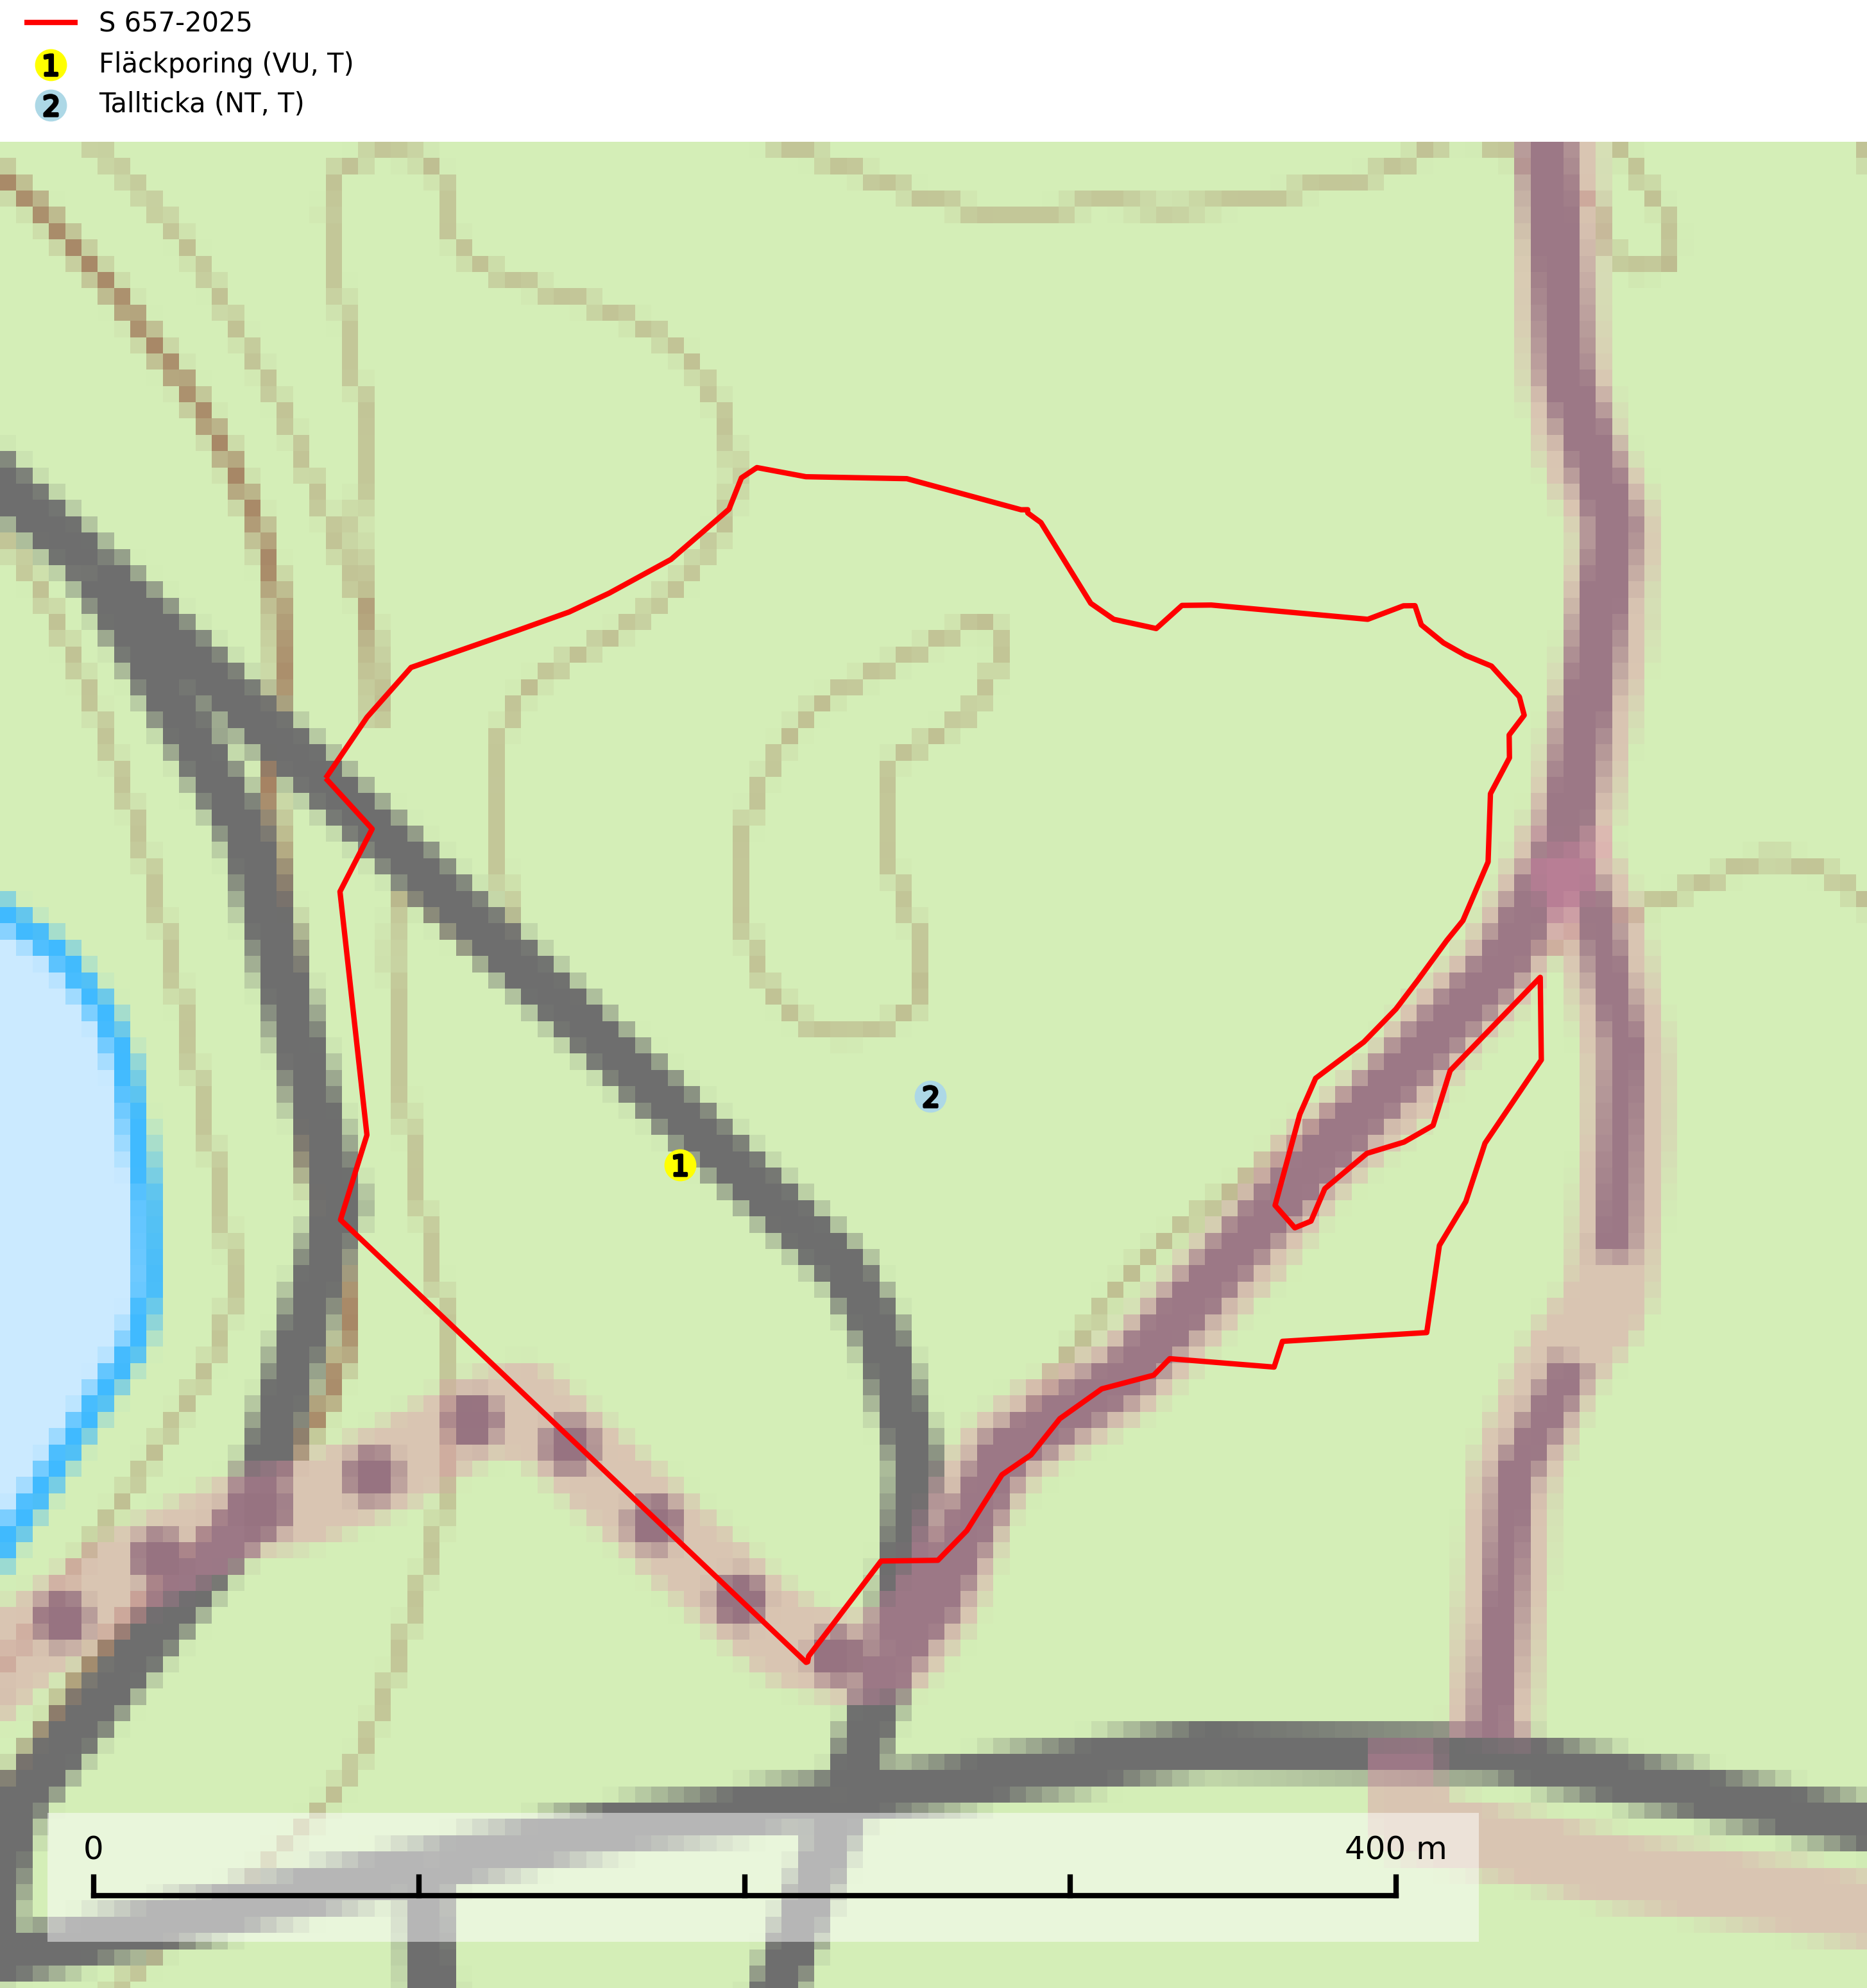
Figur 1. Fyndplatser för naturvårdsarter i samrådsanmälan. Markörer utan svart kant är placerade på fyndplatsen. Markörer med svart kant är placerade vid sidan av fyndplatsen och har ett svart streck som visar fyndplatsens exakta position. Kartans mittpunktskoordinat är N 7348458, E 877142 i SWEREF 99 TM.
I samrådsanmälan finns fynd av 2 naturvårdsarter, varav 2 är rödlistade och 2 är typiska (T): fläckporing (VU, T) och tallticka (NT, T). Se Figur 1.

Tillsynsbegäran
Vi begär härmed att Skogsstyrelsen fattar beslut enligt miljöbalken som säkerställer att skogens höga naturvärden bevaras samt att EU-lagstiftning efterlevs och att artskyddsbrott förhindras.
Vi önskar även ta del av de ställningstaganden och beslut som myndigheten meddelar till följd av aktuell samrådsanmälan och föreningens inlaga (se 34 § förvaltningslagen).

Naturvårdsarter och fridlysta arter
Nedan följer beskrivningar av de naturvårdsarter och fridlysta arter som har sina livsmiljöer och växtplatser i den samrådsanmälda skogen. De påträffade naturvårdsarterna är ett tydligt kvitto på att det rör sig om en skog med höga naturvärden.
Fläckporing (VU) är en mycket bra signalart som visar på tallnaturskogar med höga naturvärden. Den är placerad högst upp i Skogsstyrelsens värdepyramid för bedömning av skog med höga naturvärden och indikerar områden som är mer eller mindre opåverkade av skogsbruk och där det funnits en kontinuitet av tallågor i olika nedbrytningsstadier. För att på lång sikt bibehålla livskraftiga populationer i ett område behövs troligen större skyddade områden som tillåter att man upprätthåller en naturlig branddynamik. Fläckporing är typisk art för 9010 Taiga (SLU Artdatabanken, 2024; Nitare & Skogsstyrelsen, 2019).
Tallticka (NT) uppträder först på tallar som är 100–150 år gamla men är vanligast på träd som är runt 150–200 år eller äldre. I skogslandskapet är den främst knuten till tallnaturskogar och restbiotoper med biologiskt gamla träd och signalerar vanligtvis skyddsvärda tallbestånd med höga naturvärden. Tallticka är typisk art för 9010 Taiga och 9060 Åsbarrskog (SLU Artdatabanken, 2023; Nitare & Skogsstyrelsen, 2019).

